【四川省扶贫和移民工作局】
四川省扶贫和移民工作局
关于恳请转发四川省扶贫和移民工作局等部门《关于创新开展扶贫小额信贷的实施意见》的请示

省政府：
为贯彻落实《中共中央办公厅、国务院办公厅印发<关于创新机制扎实推进农村扶贫开发工作的意见>的通知》(中办发〔2013〕25号)、《中国人民银行、财政部、银监会、证监会、保监会、国务院扶贫办、共青团中央关于全面做好扶贫开发金融服务工作的指导意见》（银发〔2014〕65号）、《中共四川省委办公厅、四川省人民政府办公厅关于印发〈贯彻关于创新机制扎实推进农村扶贫开发工作的意见实施方案〉的通知》（川委厅〔2014〕9号）、《四川省人民政府办公厅<转发人行成都分行等部门关于深入推进金融支持扶贫惠农工程全面做好四川省扶贫开发金融服务工作实施意见>的通知》（川办函〔2014〕115号）文件和全国扶贫办主任座谈会精神，根据魏宏省长8月5日在省扶贫开发（革命老区建设）领导小组全体会议上的重要指示，我局牵头，会同人行成都分行、财政厅、省政府金融办、四川银监局、四川保监局研究制定了《创新开展扶贫小额信贷的实施意见》。《实施意见》旨在政府通过设立风险资金、购买保险、财政贴息等措施分担风险，银行对建档立卡贫困户提供“免担保、免抵押”和优惠利率的小额信用贷款，精准有效解决建档立卡贫困户贷款难、利率高的问题，加快其脱贫致富步伐。
县（市、区）人民政府是创新开展扶贫小额信贷工作的责任主体和工作主体，为确保工作顺利有效推动，现将《实施意见》呈上，恳请以四川省人民政府办公厅名义转发。
妥否，请示。
附件：1.四川省人民政府办公厅转发四川省扶贫和移民工作局等部门《关于创新开展扶贫小额信贷的实施意见》的通知 (代拟稿)
2. 四川省扶贫和移民工作局等6部门《关于创新开展扶贫小额信贷的实施意见》会签文稿笺

四川省扶贫和移民工作局
2014年10月16日

（联系人：王正洪，028-86600109，13982221117）

附件1

四川省人民政府办公厅转发
四川省扶贫和移民工作局等部门《关于创新开展扶贫小额信贷的实施意见》的通知
(代 拟 稿)

各市（州）、县（市、区）人民政府，省政府有关部门、有关直属机构，有关单位：
省扶贫移民局、人行成都分行、财政厅、省政府金融办、四川银监局、四川保监局《关于创新开展扶贫小额信贷的实施意见》已经省政府领导同志同意，现转发给你们，请认真组织实施。
专此通知。

四川省人民政府办公厅
2014年10月 日

关于创新开展扶贫小额信贷的实施意见
省扶贫移民局、人行成都分行、财政厅、省政府金融办
四川银监局、四川保监局
为贯彻落实《中共中央办公厅 国务院办公厅印发<关于创新机制扎实推进农村扶贫开发工作的意见>的通知》（中办发〔2013〕25号)、《四川省人民政府办公厅转发中国人民银行成都分行等部门<关于深入推进金融支持扶贫惠农工程 全面做好四川省扶贫开发金融服务工作的实施意见>的通知》（川办函〔2014〕115号），创新开展扶贫小额信贷工作，切实解决建档立卡贫困户贷款难、利率高的问题，充分发挥金融服务在扶贫开发中的造血作用，特制定以下实施意见。
一、总体思路
金融机构针对贫困地区建档立卡贫困户，在核定的额度和期限内发放“免担保、免抵押”贷款。政府通过贴息、风险补偿、购买保证保险等措施降低贷款风险，加大对建档立卡贫困户信贷支持，促进其发展增收项目，帮助其尽快脱贫致富。
二、工作原则
（一）扶持到户的原则。把提高建档立卡贫困户贷款可获得性作为工作的基本出发点。在普惠政策的基础上，采取更具针对性的特惠措施，进一步完善思路、改进办法、创新方式，提高金融扶贫的精准性和有效性。
（二）信用贷款的原则。各银行业金融机构要充分运用全省扶贫信息网络系统信息，建立建档立卡贫困户个人信用档案。完善建档立卡贫困户联保制度，使建档立卡贫困户得到无抵押、担保的贷款。
（三）商业可持续的原则。注重按市场规则推动扶贫小额信贷持续健康发展，结合建档立卡贫困户的实际情况，量身定制贷款产品，完善信贷服务。由银行业金融机构自主调查评审放贷。
（四）尊重贫困户主体地位的原则。加大宣传培训力度，让建档立卡贫困户知晓相关程序和政策。实行建档立卡贫困户自主选择发展项目、自主申请贷款，不能侵占建档立卡贫困户的权益。
三、实施范围
在连片特困地区贫困县和国家扶贫开发工作重点县开展扶贫小额信贷工作，其他有扶贫任务的县根据实际情况，可参照组织实施。
四、扶贫小额信贷内容
（一）贷款对象。有劳动能力、有贷款意愿、有良好信用、有就业创业潜质的建档立卡贫困户。

（二）贷款用途。贷款主要用于发展家庭种养业、家庭简单加工业、家庭旅游业及购置小型农机具等创收项目。

（三）贷款额度、期限及利率。对符合贷款条件的建档立卡贫困户提供5万元（含）以下、期限在3年以内的贷款；贷款利率在金融机构执行基准利率基础上适当优惠。
五、政策措施
（一）开展信用评定。在建档立卡贫困户中广泛开展“信用户”创建活动，结合建档立卡贫困户实际情况，开展信用评定工作。
（二）贷款贴息。
1.贴息资金来源。各级财政安排的扶贫贷款贴息资金。
2.贴息比例。原则上按不超过5％的年利率给予建档立卡贫困户贷款贴息。
3.贴息方式。按照“先收后贴、分期补贴、应贴尽贴”的原则，银行发放贷款后正常收取利息，相关部门再将贴息资金分期拨付给建档立卡贫困户。对于贷款期限小于1年的，在建档立卡贫困户还本付息后发放100%的贴息；对于贷款期限超过1年的，在建档立卡贫困户已按期付息的前提下，在满一年期后发放当年的贴息，剩余贴息在建档立卡贫困户还本付息后全额发放。对贷款户因未按期偿还贷款及其他违约行为而产生的逾期贷款利息、加息、罚息，不予贴息。
（三）设立风险补偿资金。各县可结合自身实际，多渠道筹集资金设立小额信贷风险补偿资金，用于补偿坏账损失。风险资金规模可根据县域经济发展和扶贫开发需要逐步扩大。资金存入贷款发放银行，贷款发放银行按照不高于1：10的比例投放贷款。
（四）开展扶贫小额贷款保证保险。开展扶贫小额信贷保证保险，用于分散扶贫小额贷款风险。由借款人与承贷银行、保险机构分别签订贷款合同和扶贫小额信贷保险合同，期限应与贷款期限匹配。各县可结合自身实际，通过多渠道筹集资金对建档立卡贫困户购买小额信贷保证保险给予补贴。地方政府与保险公司按市场规律,综合考虑风险、政府财政能力等因素，协商确定保费等内容。
（五）贷款损失补偿原则。扶贫小额贷款损失风险实行政府、银行、保险公司三方共同分担的原则。当单笔贷款发生损失时，合作保险公司承担损失的70%，剩余的30%由设立的风险补偿资金承担其中50%、其余50%由合作银行继续追偿。合作保险机构年度累计赔付最高限额为年度扶贫小额贷款保证保险费总额的150%，超出赔付限额部分，由县金融扶贫工作协调小组研究确定弥补方案。
（六）落实金融配套政策。承贷银行加强贷前审查、贷中监测和贷后管理，保证贷款安全。人民银行各分支机构加强指导，灵活运用多种货币政策工具，增加贫困地区支农再贷款规模，逐步提高支农再贷款引导支持建档立卡贫困户的比重。监管部门适当提高扶贫小额信贷不良贷款的监管容忍度，督促银行业金融机构加大不良贷款核销力度。财政部门要立足本地实际和相关需求，可逐步增加扶贫贷款财政贴息资金。扶贫部门要建立健全贫困户等信息管理系统，做好项目推荐工作。
六、工作程序
（一）信用评定。在贫困地区当地政府领导下，按照《四川信用农户、信用村、信用乡（镇）评定办法》（川办发〔2011〕35号），由建档立卡贫困户向所在村评定小组提出申请，经村、乡评定小组逐级评定，由县级农村信用体系领导小组审定并公示后，向建档立卡贫困户颁发信用证并授牌。提升建档立卡贫困户信用水平，优化信用环境。

（二）贷款申请、发放与偿还。
1.申请。建档立卡贫困户持有效身份证件、申请贷款项目资料及信用凭证等，向贷款发放银行自愿提出申请。
2.受理和调查。贷款发放银行接到建档立卡贫困户借款申请后，应及时对申请人的基本条件、贷款项目等内容进行自主审查，应及时落实信贷人员进行调查，其中对经调查不符合贷款条件或不能全额满足贷款金需求的，要及时反馈借款申请人。
3.审批和放贷。贷款发放银行根据审查、调查情况，按有关贷款程序及时对符合条件的申请人发放贷款。
4.还贷。贷款人按时偿还贷款本息。
（三）贴息。贴息资金由建档立卡贫困户提出申请，乡（镇）初审汇总，县扶贫部门和当地人民银行审核确认，县财政部门根据审核结果复核后，通过一卡通（一折通）将贴息资金发放给建档立卡贫困户。

（四）风险补偿。如出现贷款损失，先启动扶贫小额贷款保证保险，再启动政府设立的风险资金补偿，剩余部分由承贷银行继续追偿。
七、工作机制
（一）加强组织领导。全省扶贫小额信贷工作由四川省金融扶贫工作协调小组组织实施，各市（州）、县（市、区）对应建立本级金融扶贫工作协调小组，乡（镇）、村成立信用审核小组。形成各级政府分级负责、相关部门单位协调联动的金融支持扶贫开发工作格局。
（二）建立综合服务平台。探索建立县、乡（镇）、村三级联动的扶贫小额信贷综合服务平台，为建档立卡贫困户提供金融、项目、技术、信息等服务。

（三）建立统计分析机制。建立扶贫小额信贷及贴息资金的统计分析、信息报送和村级公示公告制度。县（市、区）财政、扶贫和当地人民银行等部门要建立扶贫小额信贷经济档案，记载贷款户的基本情况、生产经营情况，登记贷款发放、收回、贴息情况。及时总结工作中的好经验、好做法，每年向省级管理部门报告工作总结。
（四）加强监督管理。各县（市、区）人民政府承担扶贫小额信贷工作第一责任。贷款发放后，县（市、区）政府、乡（镇）政府、村委会要协助银行开展贷款管理工作。各市（州）财政、扶贫和人民银行等部门要加强对扶贫小额信贷的定期检查，对违反贷款申报程序、弄虚作假、推荐发放人情贷款以及违规使用贷款等情况，要进行责任追究，严肃处理。贷款银行要加强贷款的监测、检查力度，及时识别和处置贷款风险。各乡（镇）要对取得扶贫小额信贷的建档立卡贫困户在所在村进行张榜公示，接受广大群众监督，保证扶贫开发金融服务的公信力。对采取欺骗隐瞒获取信用凭证、不按规定使用贷款、有不良信用记录的建档立卡贫困户，取消其信用户称号。建立扶贫小额贷款黑名单,将存在恶意欺诈和逃废债务等失信行为的借款人列入黑名单,并建立公检法联合追讨机制。定期发布黑名单，对黑名单所列人员，不再予贷款和承保。
各地可结合实际研究制定创新开展扶贫小额信贷操作细则。
附件2
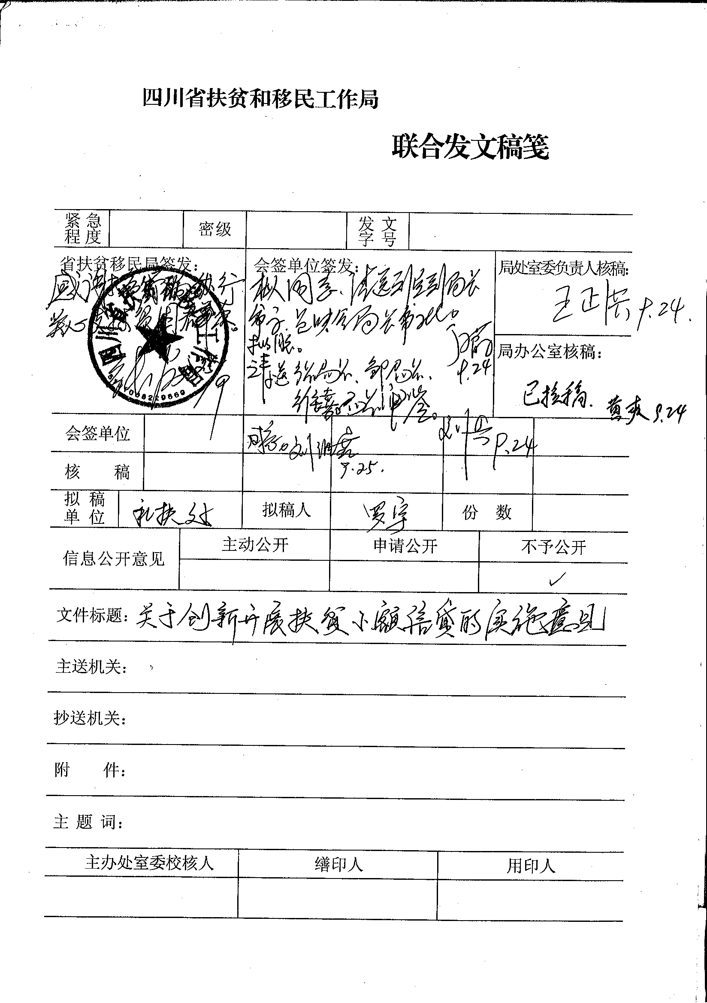
（纸质）

信息公开选项：不予公开
四川省扶贫和移民工作局办公室 2014年10月16日印发
】
